地理

第Ⅰ卷（共 60分）
一、选择题：本题共30小题，每小题2分。在每小题给出的四个选项中，只有一个选项
是符合题目要求的。
“曹州(菏泽古称曹州)牡丹甲天下”，家住长春的玲玲利用周末乘火车去菏泽看牡丹，并顺利返回。在整个过程中，玲玲使用了四幅地图：①中国地形图，②中国铁路分布图，③菏泽市交通图，④曹州牡丹园导游图。据此完成1-2题。
1.对玲玲这次出行没有明显帮助的地图是( )
A.① B.② C.③ D.④
2.如果上述四幅地图图幅大小一样，那么其中比例尺最大的是( )
A.① B.② C.③ D.④
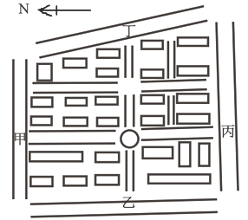
右图为长春市某小区平面图，该小区占地约40 000 m²。读图回答3～4题。
3.该小区平面图的比例尺最接近 ( )
A．1∶50 B．1∶500
C．1∶5 000 D．1∶50 000
4.2021年3月21日，某同学傍晚回家走进小区时，发现自己在夕阳下的影子落在正前方。该同学最有可能进入的小区大门是( )
A．甲 B．乙 C．丙 D．丁
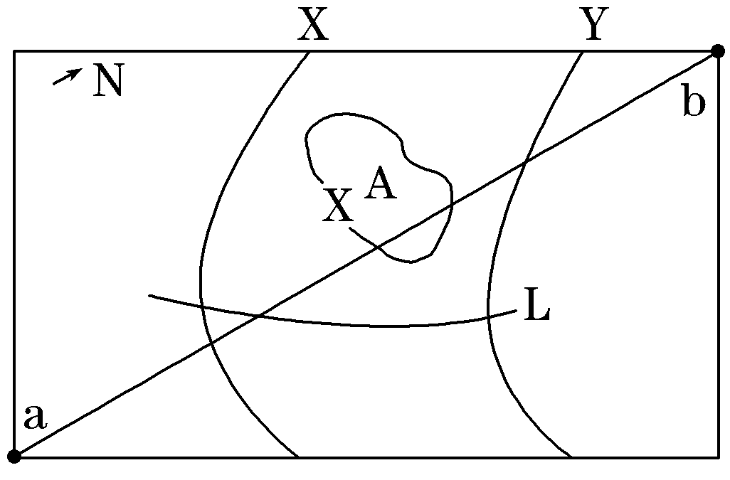
读北半球某陆地局部图，图中X、Y为等高线(等高距为100 m)，L为河流，对角线为经线。据此回答5～6题。
5.图中河流L的流向为 ( )
A．从东流向西 B．从西南流向东北
C．从西流向东 D．从东北流向西南
6.若X数值为500 m，沿图中经线的地形剖面为( )
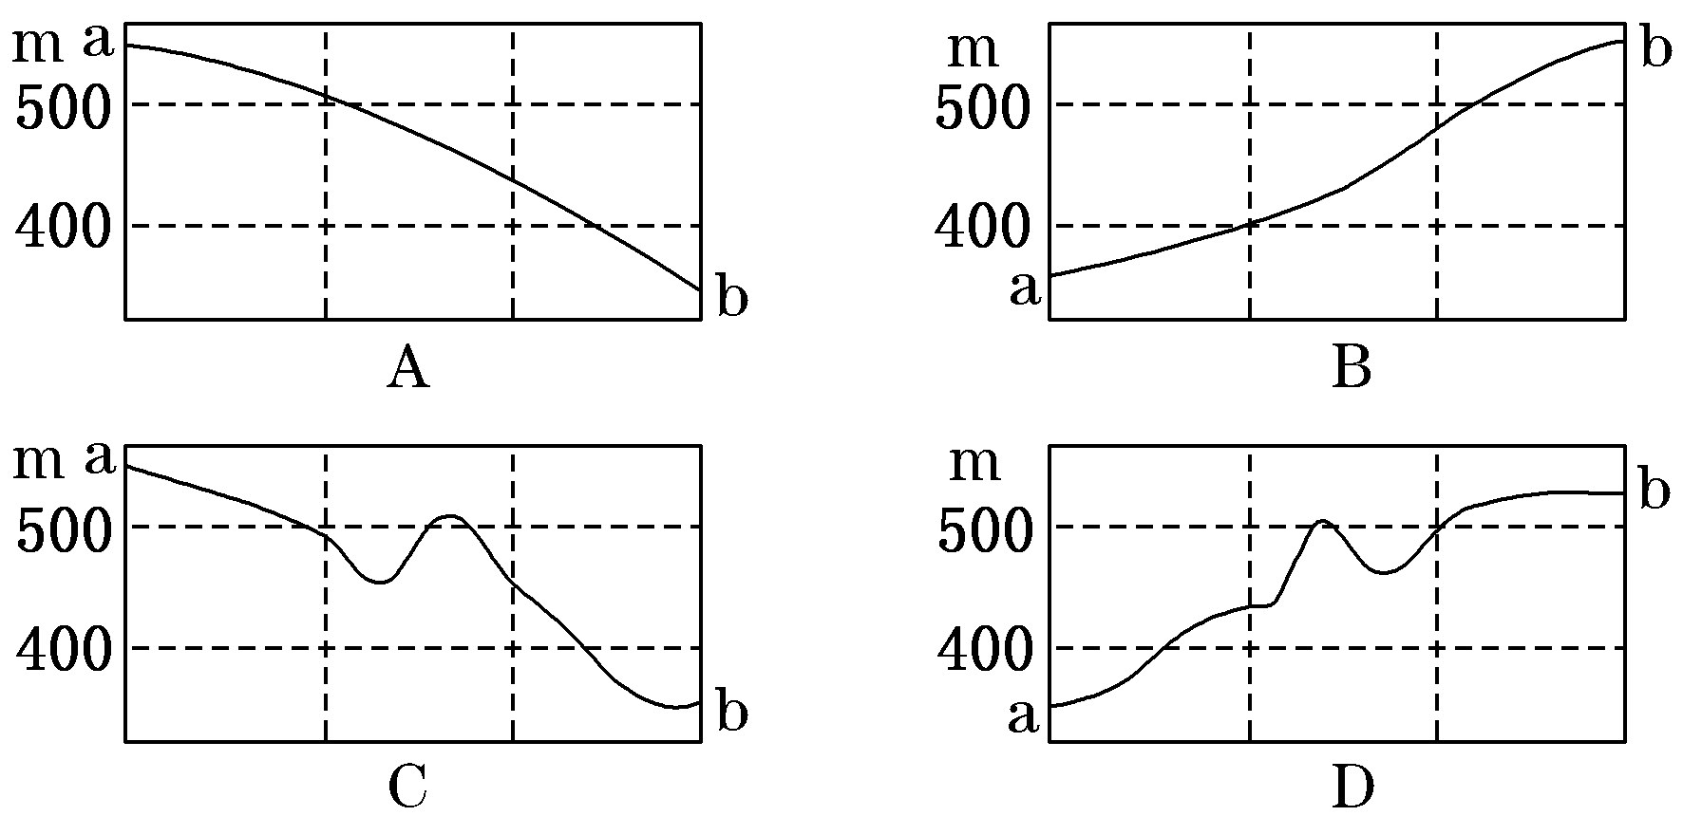

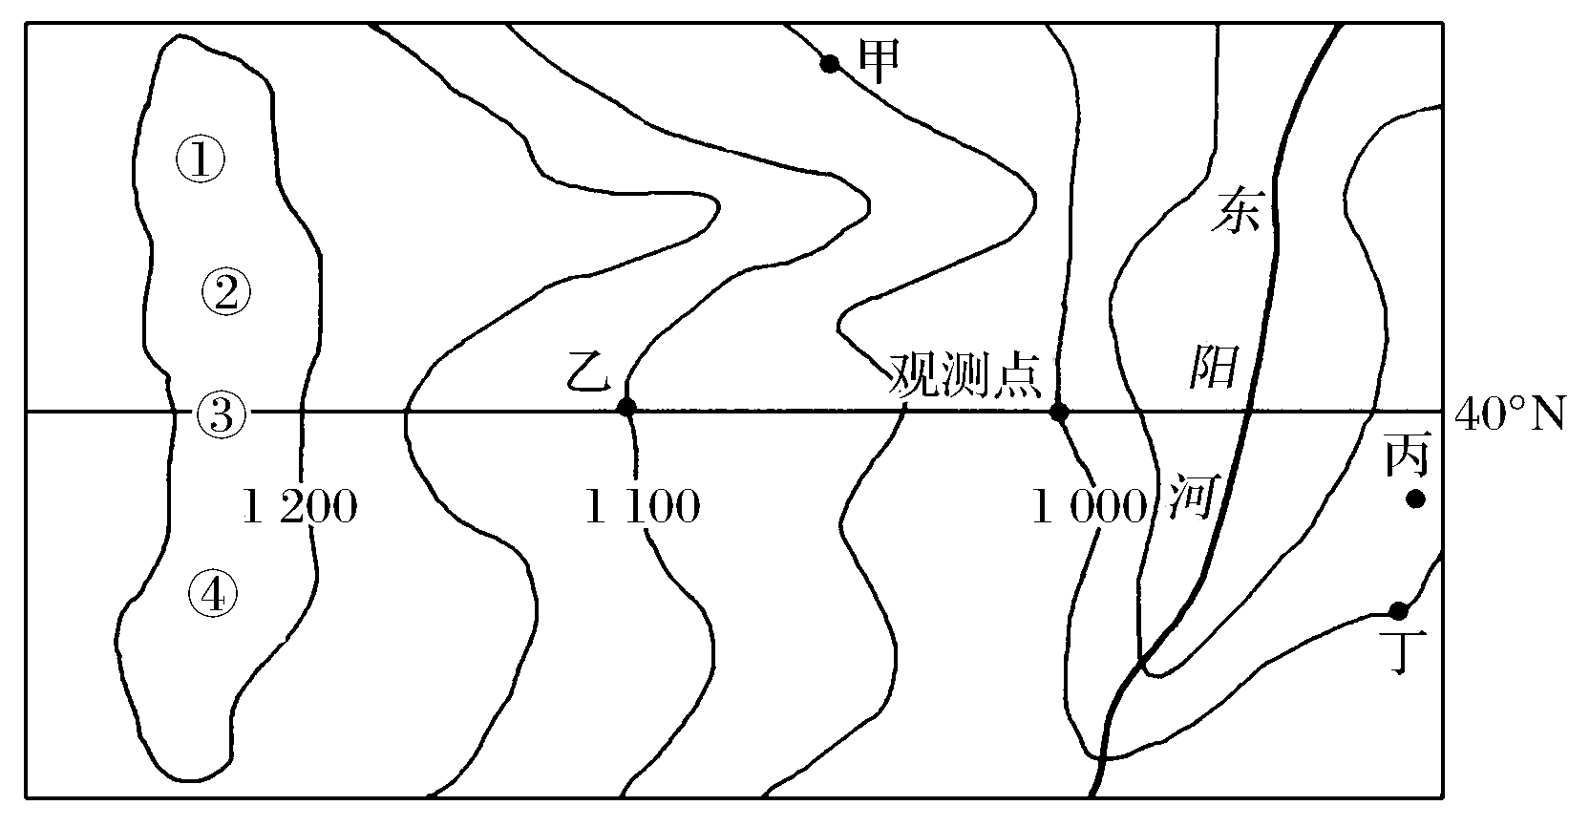
下图所示区域位于我国东部，受天气影响，图中东阳河河水时清时黄，当该河流量偏大、水色泛黄时，图中所示区域可观测到“白日依山尽，黄河入海流”的独特景象。某中学地理社团成员9月23日来到图示区域开展研学活动，并选择好观测点进行观测。据此完成7-8题。
7.该社团有四名成员分别位于甲、乙、丙、丁四处，受地形影响，在观测点只能看到其中一处的成员，该处是( )
A.甲 B.乙 C.丙 D.丁
8.在图中观测点观测到“白日依山尽”时，落日位于图中( )
A.① B.② C.③ D.④
2000年到2015年，广东省劳动年龄人口増加了约2千万。下图为该省2000年,2015年劳动年龄人口金字塔图。完成9-10题。
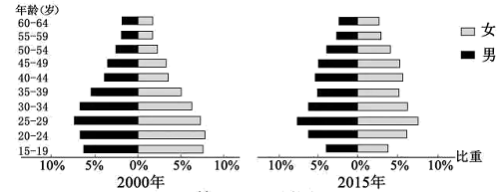

9.与2000年相比，2015年该省劳动力（ ）
A.15-19岁比例增加 B.平均年龄增大
C.25-29岁数量减少 D.男女比例失衡
10.该省劳动力年龄结构的变化可能会使（ ）
A.产业结构升级 B.人口迁出数量增加
C.环境承载力扩大 D.城乡发展差距扩大
2017年第二季度全网移动用户的大数据显示,“北上广”迁出的人群主要流向了重庆、杭州、成都、厦门、苏州等地。据此完成11-12题。
11.与“北上广”相比,重庆等地( )
A.生活服务设施完善 B.工资水平更高
C.房地产价格较低 D.气候条件更舒适
12.为吸引和留住从“北上广”迁出人群中的创业人员,重庆等地政府应当重点采取的措施是( )
A.承接劳动力导向型产业的转移 B.加强电力等基础设施的建设
C.加强对迁入人口的职业培训 D.提高行政效率,加大政策优惠
半城市化人口是指人在城市,户籍在农村,生活在城市,根基在农村的流动人口。这些人口在劳动报酬、子女教育、社会保障、住房等许多方面未能与城市居民享有同等待遇。下图示意我国部分省级行政区半城市化率(M),半城市化率(M)=(城市常住人口-城市户籍人口)/城乡总人口×100%。据此完成下列13-15题。
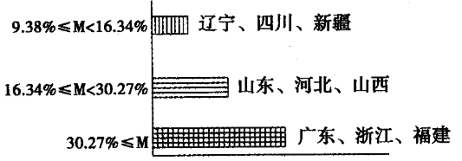

13.我国半城市化现象产生的因素主要是( )
A.户籍制度 B.城市化速度 C.产业结构 D.经济发展水平
14.图中辽宁、四川、新疆等省区半城市化率较低的主要原因是( )
A.深居内陆,气候恶劣 B.开发历史悠久,自然资源匮乏
C.地形崎岖,交通不便 D.经济发展缓慢,就业机会较少
15.广东、浙江、福建等省区的半城市化率高,带来的影响是( )
A.优化农村产业结构 B.提高农民福利待遇
C.促进城市经济发展 D.改善城市人居环境
察隅县位于西藏自治区东南部，当地农牧民曾引种用猕猴桃，2011年开始规模种植（下图）。种植区地处亚热带湿润山区河谷台地，土壤肥沃，水质优良，2017年“察隅猕猴桃”获批农产品标志。察隅猕猴桃挂果期长，可错峰上市。猕猴桃种植带动了当地农牧民脱贫。据此完成16-17题。
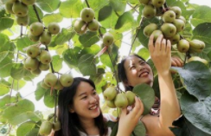
16. 察隅猕猴桃获批农产品地理标志，关键在于（ ）
A.独特的自然环境 B.传统的生产方式
C.先进的农业科技 D.丰富的种植经验
17. 察隅猕猴桃挂果期长，有利于（ ）
A.降低产品运输费用 B.提高市场竞争力
C.降低果园管理成本 D.提高土地利用率
近年来,我国与东南亚地区在电商领城合作密切。新冠肺炎疫情防控期间,电子商务成为助力东南亚经济复苏的一大引擎。2020年,尚在发展初期的东南亚地区电商经济迎来了爆发式增长,网购人数有望达到3.1亿,相比去年翻一番。据此完成18-19题。
18.2020年东南亚地区网购人数爆发式增长的主要原因是( )
A.交通设施不断完善,物流速度加快 B.与我国合作密切,跨境贸易显著提高
C.受新冠疫情影响,消费者网购增加 D.消费观念转变,购物方式趋于多样化
19.我国在与东南亚电商领域合作中体现的突出优势有( )
A.充足的商品供应 B.较低的工资成本 C.充分的政策支持 D.成熟的经验技术
贵州省境内群山起伏、沟壑纵横,喀斯特地貌广布。山阻水隔的封闭环境使其资源开发利用率低,经济长期落后。近年来,贵州省实施“县县通高速”计划,至2015年底,成为我国西部第一个“县县通高速”的省级行政区。下图示意贵州省高速公路分布情况。据此完成20-21题。
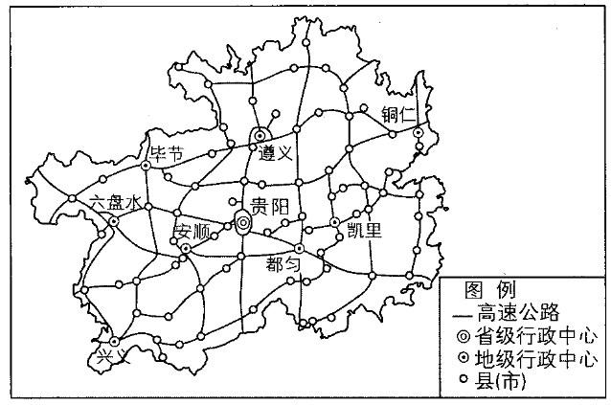
20.贵州省高速公路的布局特点是( )
A.地区差异显著 B.以遵义为中心
C.通过全部县城 D.线路密度小
21.贵州省高速公路每千米造价远高于东部平原地区的自然原因有( )
①地形复杂,地势起伏大
②喀斯特地貌广布,地质构造复杂
③降水集中,夏季多暴雨
④河网密布,多地下暗河
⑤经济欠发达,基础设施条件差
A.①②③ B.①②④ C.①③⑤ D.②③⑤
下图为我国高铁不同乘车时间对应的车外时间(车外时间=前往高铁站的时间+等待时间+离开高铁站的时间)占总出行时间的比例示意图。读图,回答22-23题。
22.根据材料推断( )
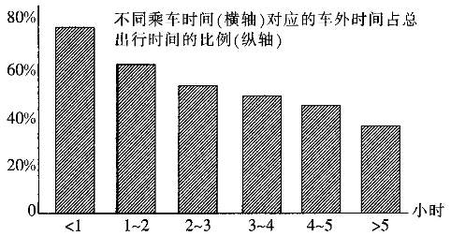
A.高铁出行乘车时间长
B.高铁不适合短途出行
C.高铁出行车外时间长
D.高铁站布局不合理
23.高铁站附近最适合发展的商业是( )
A.综合零售和文教类
B.日用品和家电家具
C.餐饮、箱包和地方特产
D.医药卫生用品和娱乐产业
环境效率高表示现有技术条件下污染物可减少的程度比较低，此时只有通过进一步提高技术水平才能更大幅度地减少污染物排放；环境效率低表示即使不提高技术水平，也可以通过充分利用现有技术而大幅度减少污染物的排放，从而改善环境质量。读下图“2013年中国各省环境效率分布情况”，完成24～25题。
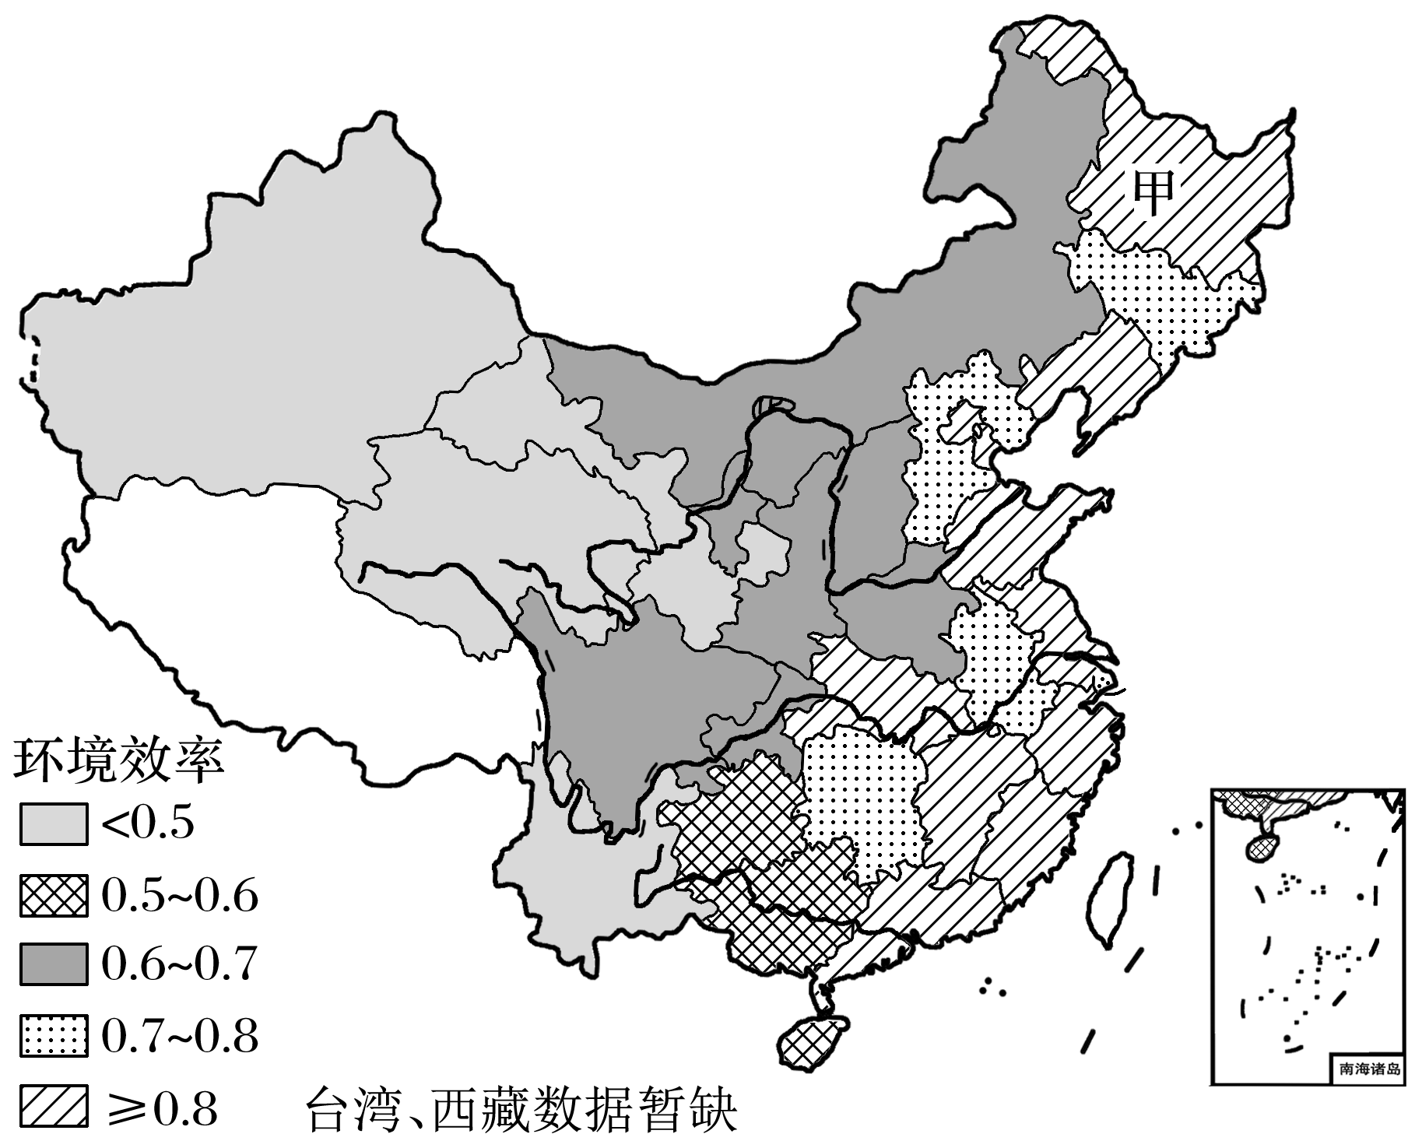
24.在现有技术水平条件下，可大幅度减少污染物排放的省(区)是( )
A.山东省 B.湖南省
C.山西省 D.甘肃省
25.从环境效率的角度分析，甲省区减少污染物排放的主要措施是( )
A.提高技术水平
B.大量外迁高污染产业
C.调整能源消费结构
D.调整产业结构
“一定不要再想着走老路，还迷恋着过去那种发展模式，绿水青山就是金山银山，我们过去讲既要绿水青山，又要金山银山，实际上绿水青山就是金山银山。”习总书记在多个场合反复强调的这句话，如今让中国“体质”、“颜值”都有了大变化，一个天蓝、地绿、水清的大美中国，正在重现眼前。据此完成26～27题。
26.“绿水青山就是金山银山”反映的人地关系思想是( )
A.人定胜天论 B.地理环境决定论 C. 因地制宜的思想 D. 人地协调论
27.下列做法或说法不符合上述思想的是( )
A.竭泽而渔，焚薮而田 B.退耕还林，退耕还牧
C.斩伐养长，不失其时 D.植树造林，修建水库
在当今全球粮食、资源、能源供应紧张与人口迅速增长的矛盾日益突出的情况下,开发利用海洋中丰富的资源,是历史发展的必然趋势。读右图,完成28-30题。
28．界线①是( )
A.海岸线 B.最高潮水位线
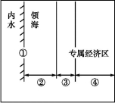
C.海陆交界线 D.领海基线
29．③海域为( )
A.内水 B.领海 C. 毗连区 D.公海
30.关于我国海洋国情的叙述,正确的是( )
A.我国不存在海域划界的问题
B.我国海洋环境问题中,污染仍较严重,海洋生态压力大,海洋灾害频发
C.我国海洋开发利用的总水平已接近发达国家
D.我国海洋资源总量大,人均多
第Ⅱ卷（共40分）
二、非选择题：
31.（16分）阅读图文材料,回答下列问题。
材料一:2018年末北京市常住人口2154.2万人,常住外来人口764.6万人,占常住人口的比重为35.5%。目前北京的人口发展给北京的环境、资源以及交通带来巨大压力。
材料二:2018年11月,中共中央、国务院明确要求,以疏解北京的非首都功能为“牛鼻子”推动京津冀协同发展,推动河北雄安新区和北京市城市副中心建设。
材料三:下图为京津冀区域简图和京冀1980年、2012年城镇化水平统计图。
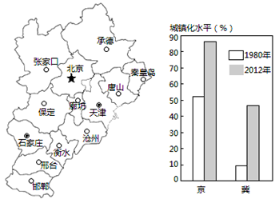
(1)简述北京、天津等核心城市吸引人口迁入的主要原因。（6分）
(2)从城镇化水平和速度角度,比较1980~2012年北京和河北城镇化进程的差别。（4分）
(3)国务院决定建设雄安新区和北京城市副中心,其意义有哪些? （6分）
32. （14分）阅读材料，完成下列问题。
材料一：下图为日本部分地区略图。
材料二：日本农业发达，图中甲地某农业企业开发出一种新型温室大棚.通过调节地下管道中的水温，控制大棚内温度，种植原产于热带的芒果，可使其在冬季上市。
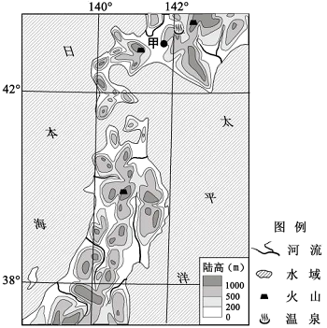
（1）简述图示区域的地形特征。（4分）
（2）说明该企业可在冬季种植芒果的自然优势。（4分）
（3）简述利用新型温室大棚生产的社会经济意义。（6分）

33.（10分）阅读图文材料，完成下列问题。
汉堡（州）是德国的金融中心、世界级城市，为进一步提升全球地位，在老港外迁后，启动汉堡新城建设项目（下图）。汉堡新城将半荒废的老港工业区设计成10大特色板块，在突出板块主要功能的基础上，融入居住、办公、零售、餐饮、休闲、教育等功能，保留较大面积的广场、步道、绿地，将红砖结构工业遗产重新改造利用。
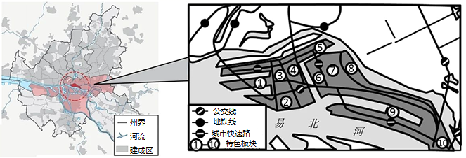
（1）推测老港外迁的主要原因。（3分）

（2）简述利于汉堡新城建设的区位条件。（4分）

（3）说明特色板块空间利用方式对汉堡新城发展的作用。（3分）

地理试题参考答案及评分标准
一、单项选择题（30题，每题2分， 共60分）
1 | 2 | 3 | 4 | 5 | 6 | 7 | 8 | 9 | 10 | 11 | 12 | 13 | 14 | 15
A | D | C | B | B | C | C | D | B | A | C | D | A | D | C
16 | 17 | 18 | 19 | 20 | 21 | 22 | 23 | 24 | 25 | 26 | 27 | 28 | 29 | 30
A | B | C | D | C | B | B | C | D | A | D | A | D | C | B
二、非选择题（3题， 共40分）
31.（16分）
(1)就业机会多；经济收入较高；较多的发展机会；生活条件(医疗、教育等条件)较好。（任答三点，得6分）
(2)城镇化水平：北京高于河北；城镇化速度：河北快于北京。（4分）
(3)缓解北京人口、交通和环境等压力；分散北京的非首都功能；优化城市空间结构；拓展城市发展空间；带动周边城镇化进程；促进区域均衡发展。（任答三点，得6分）
32.（14分）
（1）以山地、丘陵为主；平原狭小；海岸线曲折（任答两点，得4分）
（2）优势：地热资源丰富，利用地热为大棚増温；利用地热融化积雪，提供灌溉水源。（4分）
（3）意义：增加就业机会；增加农产品供给；品质好，经济效益高。（6分）
33.（10分）
（1）港口的运输需求大，老港基础设施陈旧，货物吞吐量有限，难以满足货物运输需求；政策的引导作用；老港工业区土地利用率低，经济效益低。（每点1分，共3分）
（2）政策支持；老港区有一定的基础设施，有利于新城的建设；老港工业区地租低；新城紧邻易北河，水运条件好，有利于物资的输入与城市的建设。（每点1分，共4分）
（3）提高土地资源的利用率，经济效益提高；市民休憩空间充足，提高人居环境；合理利用工业遗产，有利于发展工业旅游。（每点1分，共3分）

